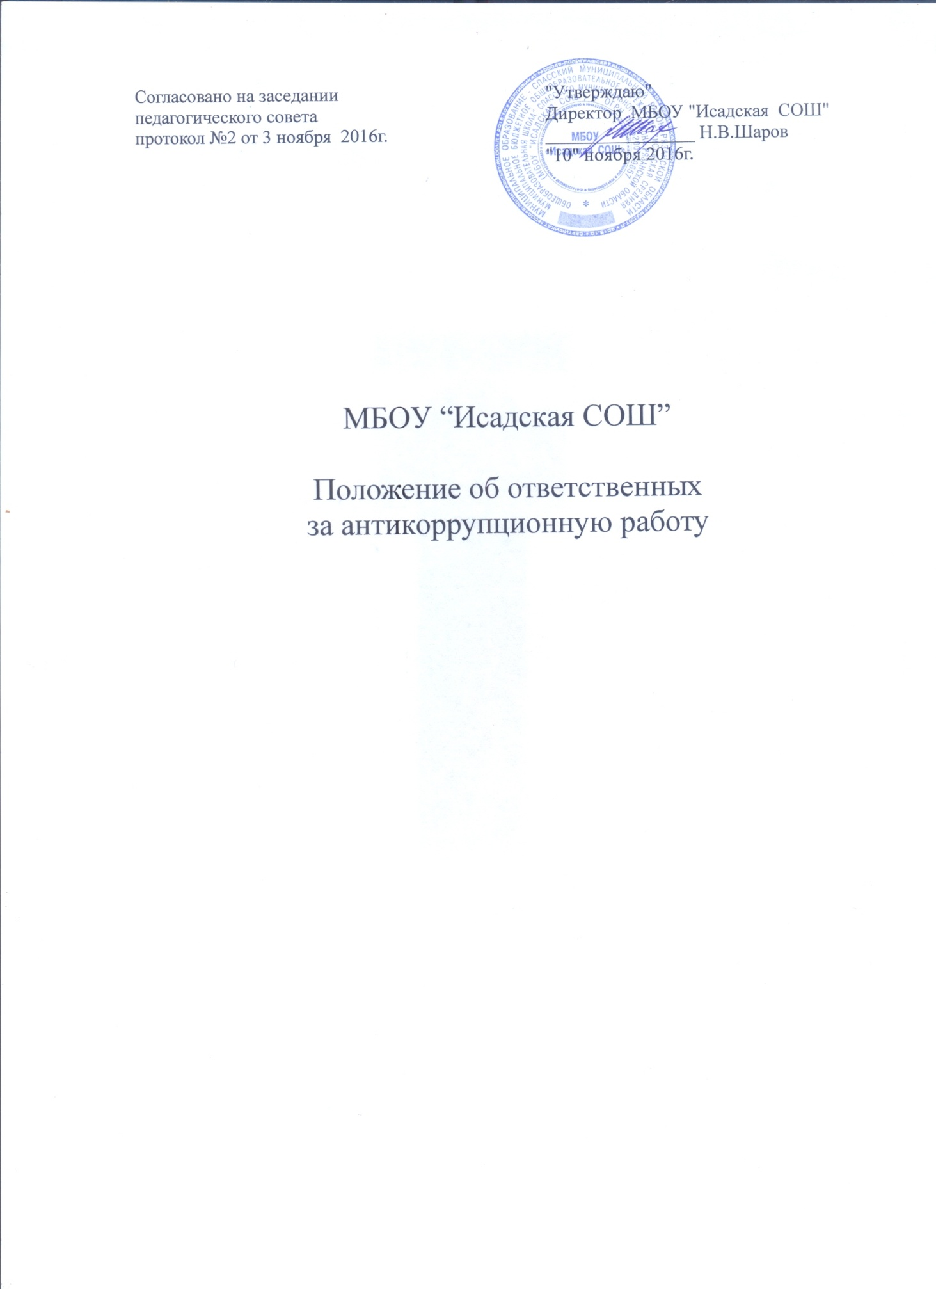
- Общие положения

1.1. Ответственные за антикоррупционную работу в МБОУ "Исадская СОШ" (далее - Учреждение) назначаются и освобождаются от должности директором Учреждения.
1.2. Ответственные за антикоррупционную работу подчиняется непосредственно директору Учреждения.
1.3. В своей деятельности ответственные за антикоррупционную работу должны руководствоваться Конституцией РФ, Федеральным законом "О противодействии коррупции", Трудовым кодексом РФ, Федеральным законом "Об образовании в Российской Федерации", антикоррупционной политикой Учреждения, Уставом и локальными нормативными актами Учреждения.

2. Функции
Основными функциями, выполняемыми ответственными за антикоррупционную работу, являются: 2.1. Обеспечение сотрудничества Учреждения с правоохранительными органами.
2.2. Разработка и внедрение в практику стандартов и процедур, направленных на обеспечение добросовестной работы Учреждения.
2.3. Обеспечение предотвращения и урегулирования конфликта интересов.
2.4. Недопущение составления неофициальной отчетности и использования поддельных документов.

3. Должностные обязанности
Ответственные за антикоррупционную работу:
- анализируют состояние учебно-методической и воспитательной работы антикоррупционной направленности в Учреждении и разрабатывает предложения по повышению ее эффективности;
- оказывают помощь педагогическим работникам Учреждения в разработке и реализации рабочих образовательных (предметных) программ (модулей), способствующих формированию антикоррупционного мировоззрения, повышению уровня правосознания и правовой культуры обучающихся;
- осуществляют работу в образовательном Учреждении по организации обучения и консультирования педагогических работников, родителей, а также лиц, их заменяющих, и обучающихся по вопросам антикоррупционной направленности;
- участвуют в работе педагогических, методических советов, объединений, других формах методической работы, в проведении родительских собраний;
- принимают участие в разработке методических и информационных материалов в пределах своей компетенции;
- содействуют реализации прав граждан на доступ к информации о деятельности Учреждения, следит за обновлением информации на сайте Учреждения по правилам приема в Учреждение и организации образовательного процесса;
- участвуют в реализации системы воспитательной работы по формированию антикоррупционного мировоззрения, повышению уровня правосознания и правовой культуры обучающихся, организации и проведении мероприятий, направленных на формирование нетерпимого отношения к проявлениям коррупции в процессе организации антикоррупционного образования;
- вносят предложения по совершенствованию образовательного процесса в Учреждении в пределах своей компетенции;
- обобщают и принимают меры по распространению наиболее результативного опыта педагогических работников в области учебной и воспитательной работы антикоррупционной направленности.

- Права

Ответственные за антикоррупционную работу имеет право:
- знакомиться с проектами решений руководства Учреждения, касающимися его деятельности;
- вносить предложения по совершенствованию работы, связанной с предусмотренными обязанностями ответственного за антикоррупционную работу.

4. Ответственность
Ответственный за антикоррупционную работу несет ответственность за неисполнение или ненадлежащее исполнение своих обязанностей в соответствии с законодательством РФ.

